Локална средина у прошлости

Локална историја се бави историјом локалне средине у којој живите. Под локалном средином се подразумева село, град, општина, мања територија-област. Део је опште историје и повезана је са историјом читавог друштва или државе. Једна од тема локалне историје је изучавање историје свакодневног живота у одређеном насељу или области. Локална историја се посебно бави изучавањем догађаја и променама у локалној средини које су се одразиле на збивања и промене у региону или читавој држави, некада и ван ње. Често је улога личности из неког села или града значајно допринела збивањима у друштву и држави. Познавање доприноса у развоју друштва, науке и државе људи пониклих или образованих у Вашој средини може бити подстицај за даљи напредак локалне средине. Осећај припадности локалној средини може да допринесе одговорнијем односу према локалном историјском и културно уметничком наслеђу (споменици, верски објекти, јавне зграде…). Познавање локалне историје и обичаја може допринети развијању толеранције и добросуседских односа са припадницима других националности и верских заједница које жице у истој локалној средини. То подразумева и поштовање сопственог историјског и културног наслеђа, али и наслеђа других. Познавањем локалне историје могу да се објасне неки сукоби из прошлости, али и да се уоче примери успешне сарадње и суживота у селу/граду. Познавање локалне историје, обичаја и традиције, омогућава разумевање савременог окружења у коме се живи.
Музеј је зграда, установа у којој се скупљају, чувају и излажу предмети, сведочанства, заоставштина. Музеји могу да скупљају остатке и трагове из природе или остатке и заоставштину људске прошлости и делатности.
Експонат је предмет (уметнички, историјски, технички, остатак из природе) који се излаже на изложби или у музеју.
Библиотека је зграда, установа у којој се сакупљају и чувају књиге. Библиотеке могу бити затвореног, где се књиге користе односно читају у самој згради, и отвореног типа, где се књиге изнајмљују и могу читати ван библиотеке.
Архив је зграда, установа у којој се скупљају чувају и уступају на коришћење документи државних органа и различитих институција. Коришћење архивске грађе (писаних и штампаних докумената, звучних, филмских материјала) је најважнији део историјског истраживања. Без коришћења архива није могуће стећи знања о прошлости.

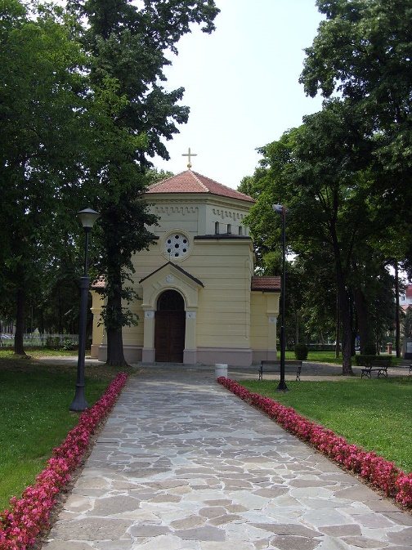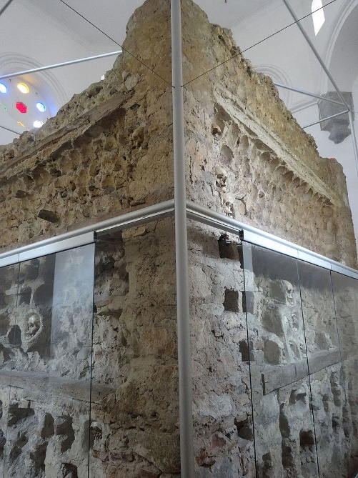
Ћеле кула
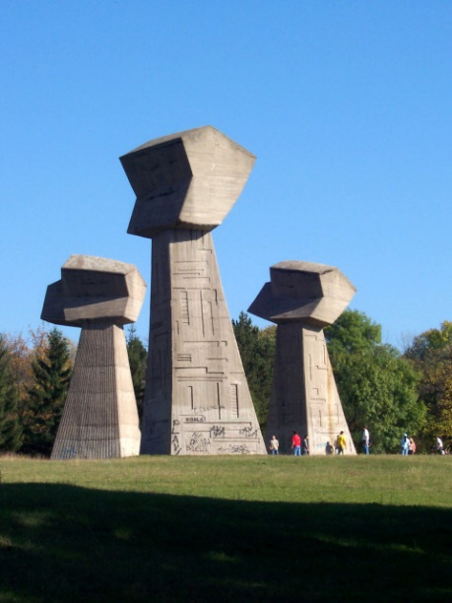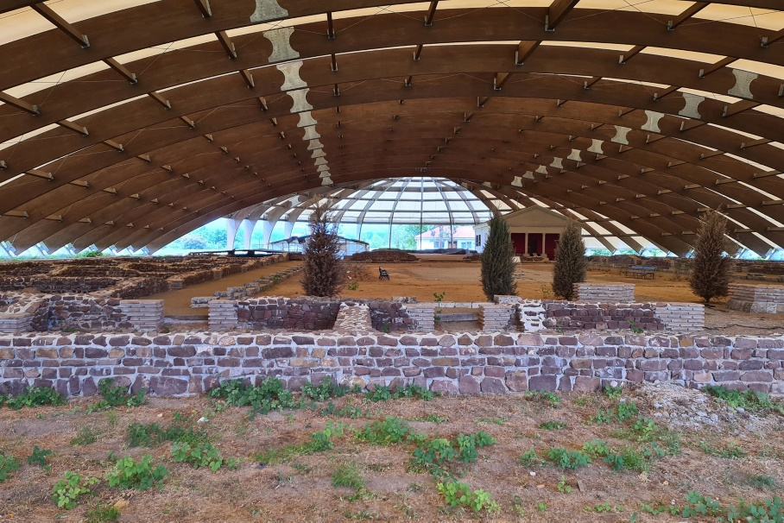
Спомен-парк Бубањ Археолошко налазиште Медијана
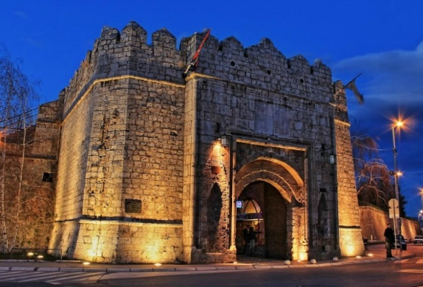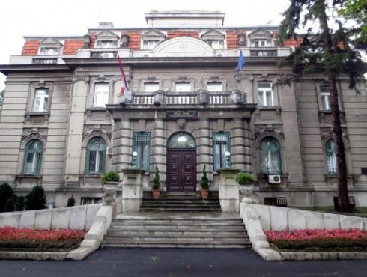
Нишка тврђава Градска кућа у Нишу
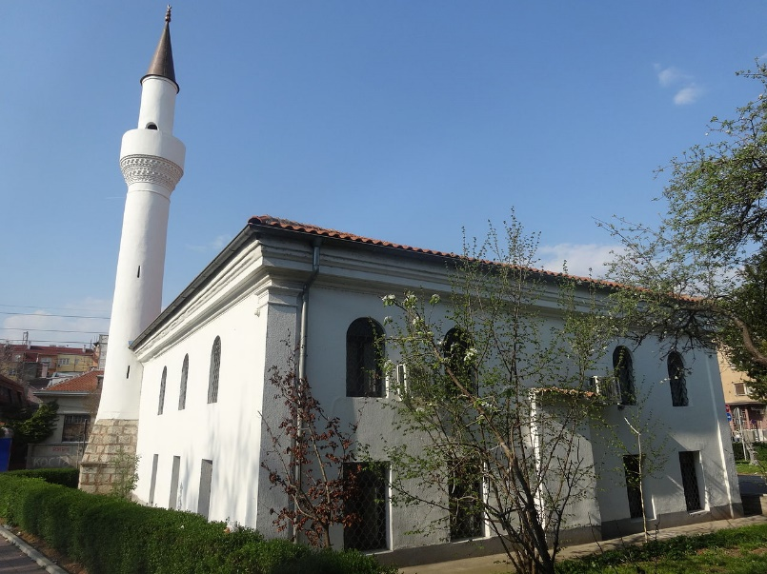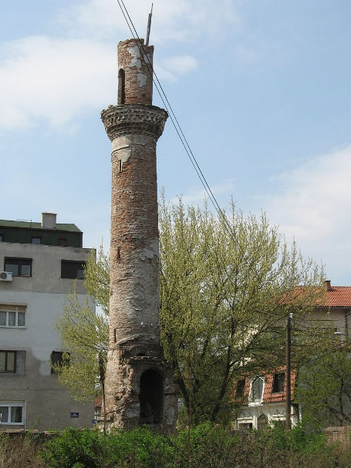
Џамија Ислам-аге Хадровића у Нишу Хасан-бегова џамија
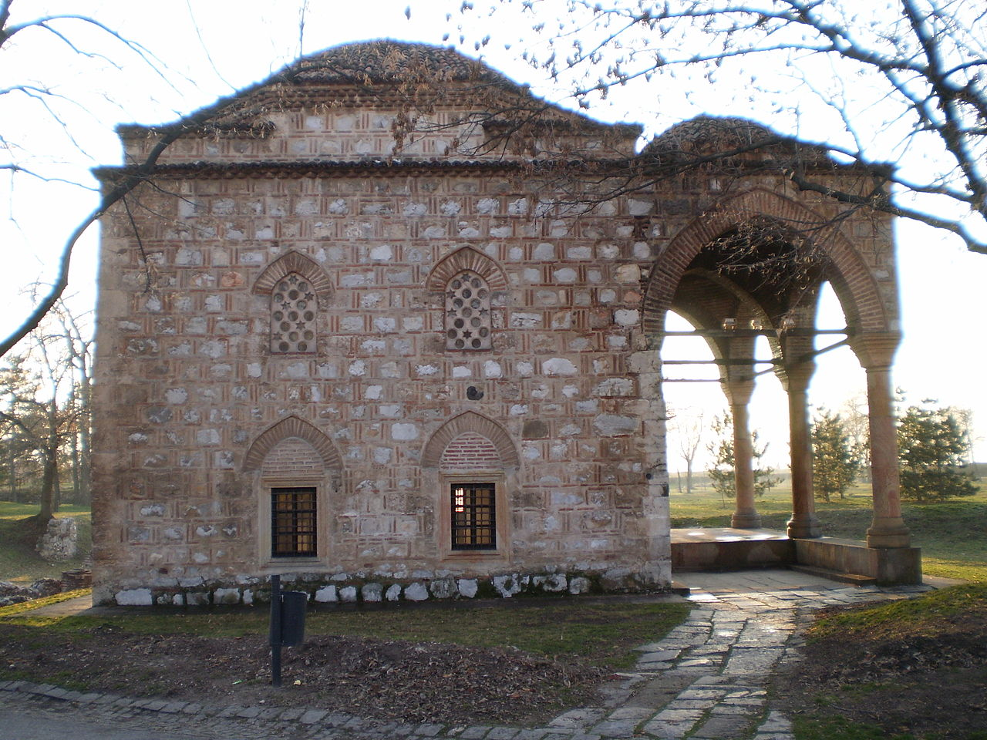
Бали-бегова џамија у Нишу

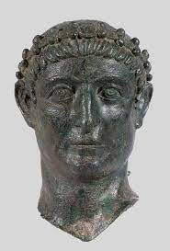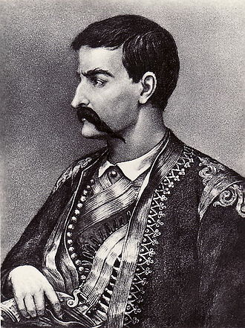
Константин Велики Стеван Синђелић
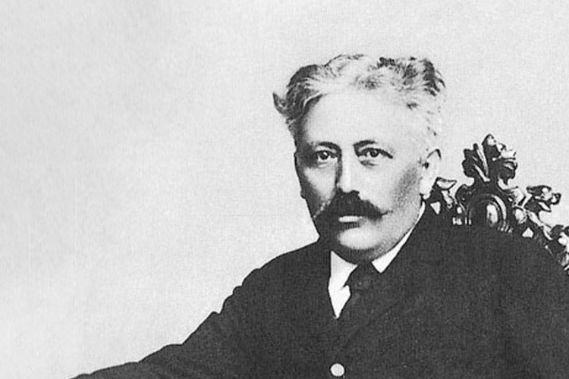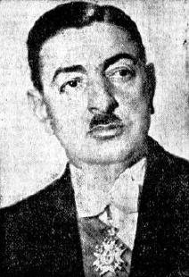
Стеван Сремац Драгиша Цветковић
Драган Стојковић Пикси Иван Миљковић
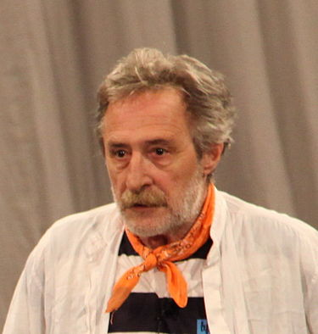
Биљана − Биља Крстић Десимир Станојевић

